***Aplicaciones Web Practica 3***

***Arquitectura del Proyecto***



***Reverse Bid***

**Autores:**

**Iván Canas**

**David Zamora**

**Daniel Reyes**

**Christian Suarez**

**David Labrador**

# Índice:

Listado de scripts para las vistas: 3

Listado de scripts adicionales: 4

Estructura de la base de datos 5

# Listado de scripts para las vistas:

En este apartado, primero nos gustaría dar una pequeña descripción de la estructura establecida y luego, se van a detallar todos los scripts de vistas que se van a implementar para dar soporte a la interacción de la web, en cada uno se explicará brevemente para qué sirve.

* **Estructura:** Hemos tomado como base, la estructura publicada por Iván, a partir de la cual desarrollamos el login y la funcionalidad pedida, en nuestro caso **Registrar Usuario (cliente)** en el botón “Regístrate”**,** todo esto conlleva las siguientes implicaciones a tener en cuenta:
* Existe un fichero “config.php” que establece datos primordiales, y que se deben tener en cuenta a la hora de ejecutar la aplicación.

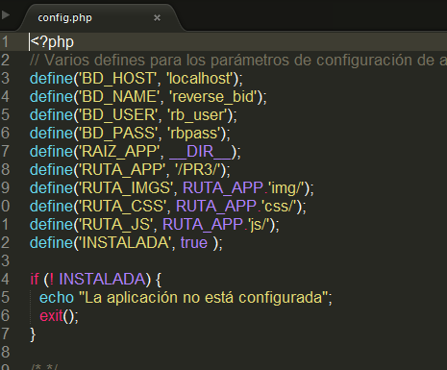

* La Estructura de ficheros es la siguiente:

Ficheros de configuración, Ficheros de comunicación con BD (pensamos en 1 por tabla de momento solo Usuario), y otros scripts de gestión de funcionalidad(Formularios)

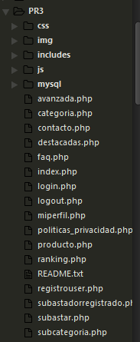

Scripts correspondientes a las vistas de la aplicación

Ficheros .sql para cargar la Base de Datos

* Estamos pensando también, en la posibilidad de pasar a usar un framework, para el final, con lo cual esta estructura no sería definitiva.

# Listado de scripts adicionales:

Aqui se van a detallar todos los scripts adicionales (que no se corresponden con las vistas de la aplicación) que incluirá el proyecto.

# Estructura de la base de datos

En este apartado se va a detallar la estructura de la Base de Datos de la aplicación

* 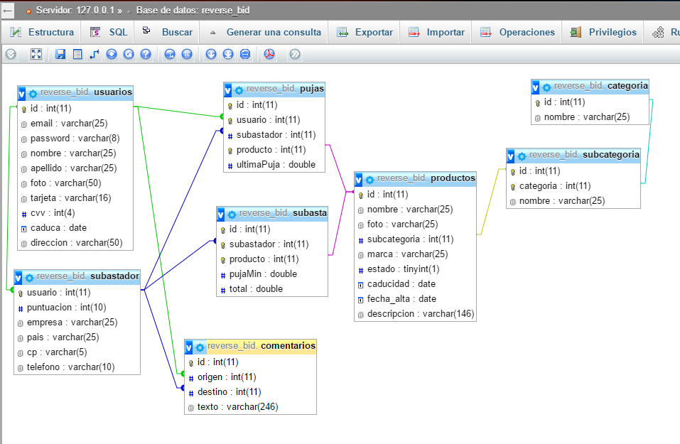Hemos diseñado una primera versión de la base de datos que usaremos, en este contexto incluimos un diagrama relacional, auto explicativo, indicando las tablas, campos y relaciones:
* **Notas Explicativas:**
* Hemos añadido un **Identificador (Id)** a cada tabla como clave, para simplificar uso de claves compuestas
* Existe un **Usuario Registrado** en General
* **Un Subastador** es un Usuario Registrado con más características
* **Un Comentario** relaciona un Subastador con un Usuario Normal (cliente)
* **Una Puja** relaciona un Cliente, un Subastador y un Producto
* **Una Subasta** relaciona un Subastador y un Producto
* **Un Producto** pertenece a una Subcategoría y ésta pertenece a una Categoría
* En el Directorio “**PR3/MySql**” incluimos los ficheros .sql para creación de Base de datos y su Estructura, creación del usuario usado en “config.php”, y algunos datos de prueba en tres ficheros distintos.